- 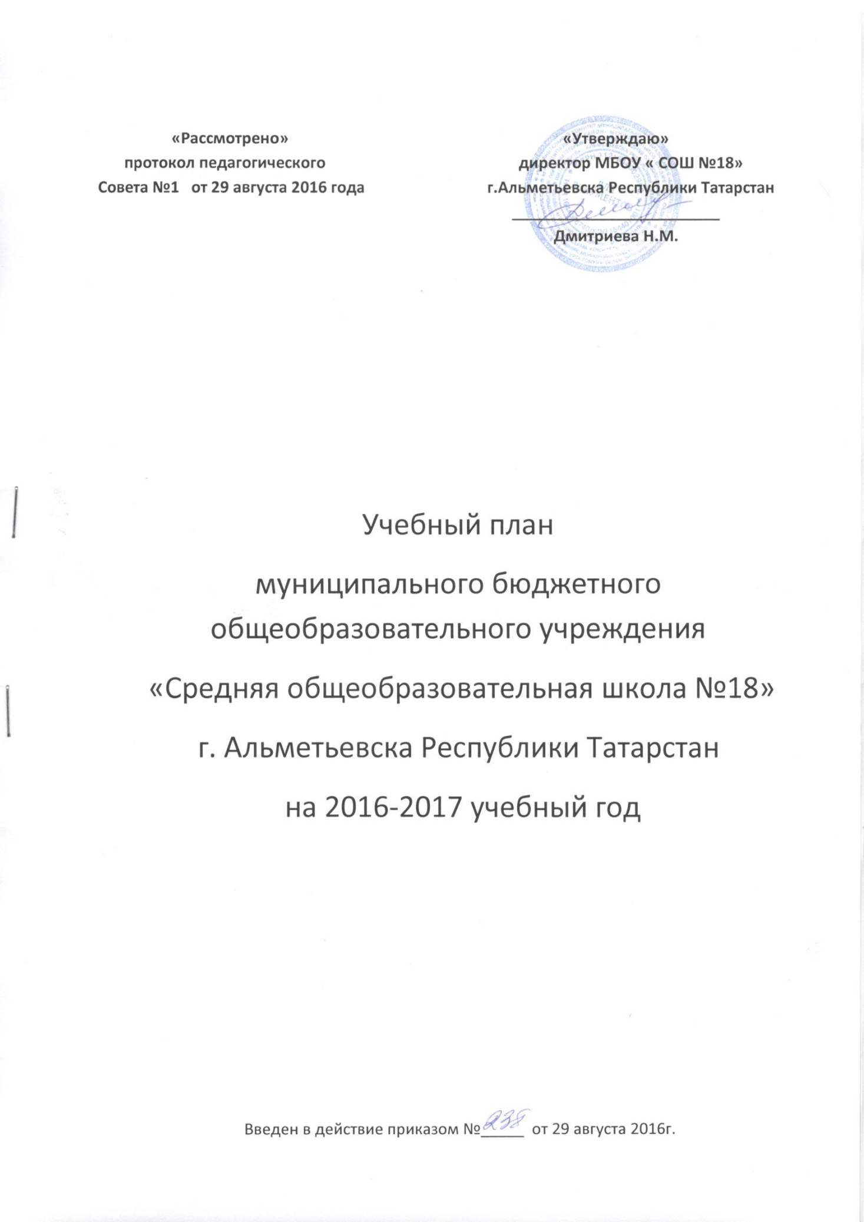

Начальная школа
(2 вариант)

Предметные области | Учебные предметы | Количество часов в неделю по классам
Предметные области | Учебные предметы | 1 | 2 | 3 | 4 | ИТОГО
Филология | Русский язык | 3 | 3 | 3 | 3 | 12
Филология | Литературное чтение | 2 | 3 | 2 | 2 | 10
Филология | Татарский язык | 3 | 3 | 3 | 3 | 12
Филология | Литературное чтение на татарском языке | 1 | 2 | 3 | 3 | 8
Филология | Иностранный язык | - | 2 | 2 | 2 | 6
Математика и информатика | Математика | 4 | 4 | 4 | 4 | 16
Обществознание и естествознание | Окружающий мир | 2 | 2 | 2 | 2 | 8
Основы религиозных культур и светской этики | Основы религиозных культур и светской этики | - | - | - | 1 | 1
Искусство | Музыка | 1 | 1 | 1 | 1 | 4
Искусство | Изобразительное искусство | 1 | 1 | 1 | 1 | 4
Технология | Технология | 1 | 1 | 1 | 1 | 4
Физическая культура | Физическая культура | 3 | 3 | 3 | 3 | 12
ИТОГО |  | 21 | 25 | 25 | 26 | 97
Часть, формируемая участниками образовательного процесса:  Русский язык |  | - | 1 | 1 | - | 2
Максимально допустимая учебная нагрузка |  | 21 | 26 | 26 | 26 | 99

Основная школа
Общеобразовательные классы
5-6 -е классы
Предметные области | Учебные предметы | количество часов в неделю
Предметные области | Учебные предметы | 5 | 6
Филология | Русский язык | 3 | 4
Филология | Русская литература | 2 | 2
Филология | Татарский язык | 3 | 4
Филология | Татарская литература | 2 | 2
Филология | Иностранный язык | 3 | 3
Математика и информатика | Математика | 5 | 5
Математика и информатика | Информатика
Общественно-научные предметы | История | 2 | 2
Общественно-научные предметы | Обществознание | 1 | 1
Общественно-научные предметы | География | 1 | 1
Естественно-научные предметы | Биология | 1 | 1
Естественно-научные предметы | Физика
Естественно-научные предметы | Химия
Искусство | Музыка | 1 | 1
Искусство | Изобразительное искусство | 1 | 1
Физическая культура и Основы безопасности жизнедеятельности | Физическая культура | 3 | 3
Физическая культура и Основы безопасности жизнедеятельности | ОБЖ
Технология | Технология | 2 | 2
ИТОГО |  | 30 | 32
Часть, формируемая участниками образовательного процесса: |  | 2 | 1
русский язык |  | 1
математика |  | 1 | 1
Максимально допустимая недельная нагрузка |  | 32 | 33

Учебные | количество часов в неделю по классам |  |  |  | ИТОГО
предметы | 7 | 8 | 9
Русский язык | 3 | 3 | 2 | 11
Русская литература | 2 | 2 | 3 | 9
Татарский язык | 3 | 3 | 2 | 11
Татарская литература | 2 | 2 | 2 | 8
Иностранный язык | 3 | 3 | 3 | 12
Математика | 5 | 5 | 5 | 20
Информатика и ИКТ |  | 1 | 2 | 3
История (включая историю татарского народа и Татарстана) | 2 | 2 | 2 | 8
Обществознание (включая экономику и право) | 1 | 1 | 1 | 4
География | 2 | 2 | 2 | 7
Природоведение |  |  |  | 0
Биология | 2 | 2 | 2 | 7
Физика | 2 | 2 | 2 | 6
Химия |  | 2 | 2 | 4
Искусство (музыка и ИЗО) | 2 | 1 | 1 | 6
Физическая культура | 3 | 3 | 3 | 12
Основы безопасности жизнедеятельности |  | 1 | - | 1
Технология | 2 | 1 | - | 5
ИТОГО | 34 | 36 | 34 | 134
Компонент образовательного учреждения: | 1 | - |  | 4
Русский язык |  |  |  | 1
Литература |  |  |  | 0
Математика | 1 |  |  | 2
География |  |  |  | 1
Предпрофильная подготовка |  |  | 2 | 2
Обязательная нагрузка учащегося | 35 | 36 | 36 | 140

Средняя школа
Социально-экономический профиль
Учебные | Класс
предметы | 10А | 11А
Федеральный и региональный компоненты
Русский язык | 1 | 1
Литература | 3 | 3
Татарский язык | 1 | 1
Татарская литература | 2 | 2
Иностранный язык | 3 | 3
История | 2 | 2
Информатика и ИКТ | 1 | 1
Химия | 1 | 1
Биология | 1 | 1
Физика | 2 | 2
физкультура | 3 | 3
ОБЖ | 1 | 1
Экономика | 0.5 | 0.5
Право | 0.5 | 0.5
Итого: | 22 | 22
Профильные учебные предметы
Математика | 6 | 6
Обществознание | 3 | 3
Итого | 9 | 9
Компонент образовательного учреждения
Элективные учебные предметы, учебные практики, проекты, исследовательская деятельность | 6 | 6
Русский язык (электив) | 1 | 1
Математика (электив) | 2 | 2
Обществознание (электив) | 1 | 1
Физика (электив) | 1 | 2
Семьеведение (электив) | 1 | -
ИТОГО | 37 | 37

